Criar uma solicitação, observe que o numero foi 216622 e não sair da tela F405SOL

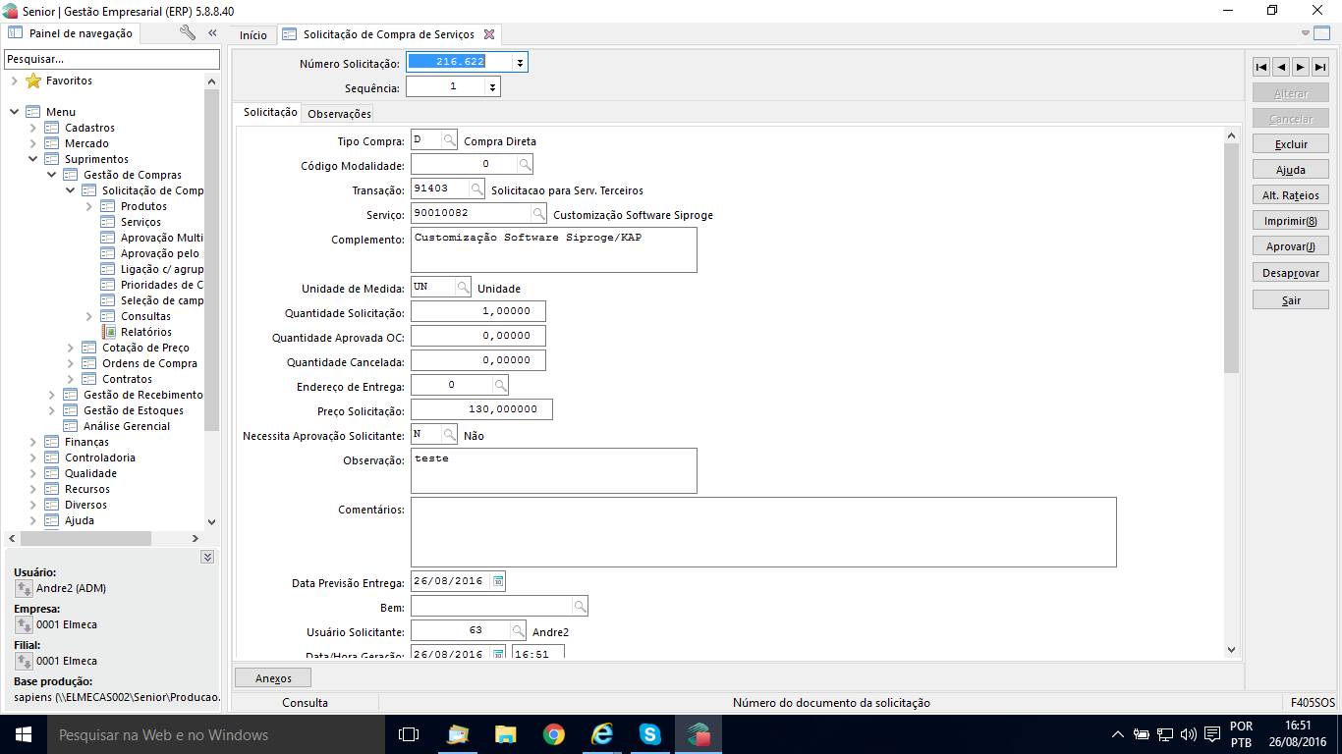

Editar o campo de observações dessa 216622, nesse ponto ele já cria um novo numero de Solicitação 216623

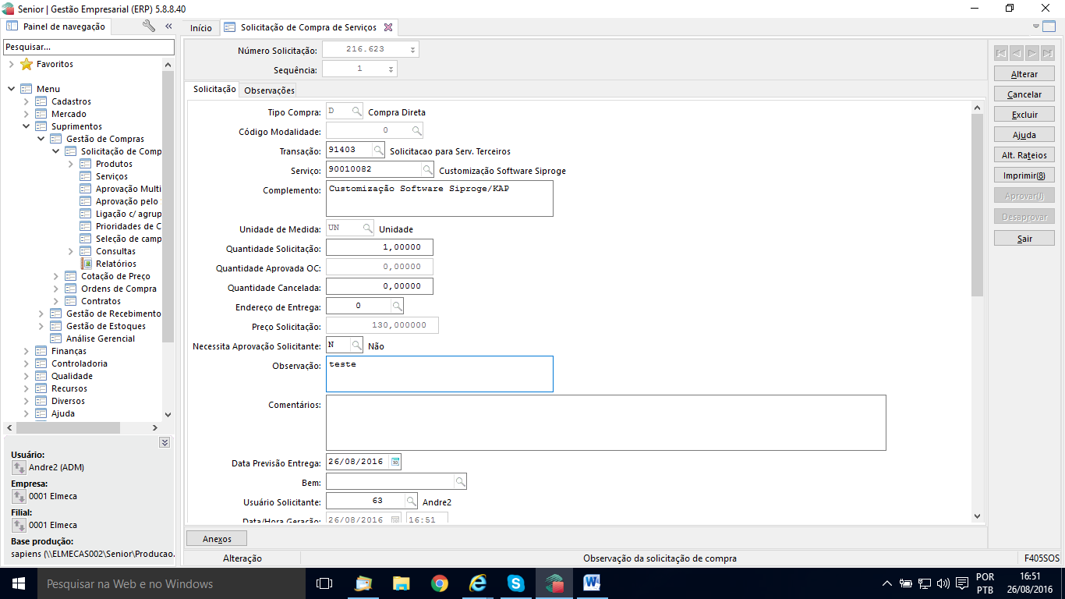

Se clicar em alterar nesse 216623 que não deveri nem existir, gera o erro abaixo

